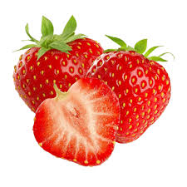

1
1 kg DE __________________________
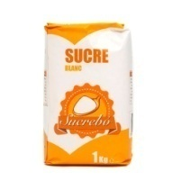
1
2
500 gr DE ________________________________

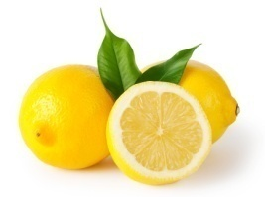

3
SUC D’UNA _____________________________

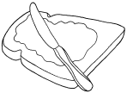

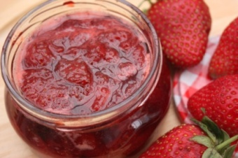
4

ELABORACIÓ
- NETEGEM LES MADUIXES I ELS HI RETIREM LA FULLA. UN COP NETES LES TALLEM A DAUS PETITS.

- LES POSEM EN UNA CASSOLA I HI AFEGIM EL SUCRE.

- EXPRIMIM EL SUC DE LA LLIMNONA, L’AFEGIM A LA CASSOLA, HO POSEM A COURE I ANEM REMENANT FINS QUE QUEDI UNA TEXTURA CREMOSA, QUE NO BULLI NI MOLT NI POC.

- QUAN TENIM LES MADUIXES BEN CONFITADES, LES PASSEM PEL MINIPIMER. DEPENDRÀ DEL GUST DE CADASCÚ QUE LES TRITUREM MÉS O MENYS (SI ENS AGRADA QUE TINGUI TROSSETS)

- HEM DE DEIXAR REPOSSAR AQUEST BARREJA UNA ESTONA. CAL TENIR EN COMPTE QUE QUAN ES REFREDI, S’ESPESSIRÀ UNA MICA, PER TANT HA DE QUEDAR FLUIDETA (SEMPRE HI PODEM AFEGIR AIGUA)

- FINALMENT OMPLIM ELS POTS AMB LA MELMELADA I A MENJ
